实验四：基于傅里叶级数展开的有限项波形合成及误差分析
学号： 2023117174 姓名： 李春成

实验内容

1.符号傅里叶正反变换：使用 fourier 和 ifourier 函数对门函数和冲激函数进行傅里叶变换及逆变换，绘制图形。

2.数值积分计算频谱：利用 quad 函数近似计算三角波信号的频谱。
3.傅里叶级数展开与误差分析：绘制周期信号傅里叶级数前三项、前十项合成的波形，计算均方误差。分析项数与均方误差的关系，标出误差小于等于 0.01 时所需的项数。

2. 实验目的与意义

1.掌握符号运算在傅里叶变换中的应用，理解连续信号的频域特性。掌握数值积分方法在频谱计算中的实现，对比符号运算与数值计算的差异。
2.通过傅里叶级数展开验证谐波叠加逼近周期信号的原理，分析有限项合成波形的误差特性。
3. 实验程序
1.
syms t w
f_time = rectangularPulse(-0.5, 0.5, t);
F_positive = fourier(f_time, t, w);
F_freq = rectangularPulse(-1, 1, w);
f_inverse = ifourier(F_freq, w, t);
figure;
subplot(2,2,1);
fplot(f_time, [-2, 2], 'LineWidth', 2);
title('时域原函数: rect(t)');
grid on;
subplot(2,2,2);
fplot(abs(F_positive), [-20, 20], 'LineWidth', 2);
title('傅里叶正变换结果: |sinc(\omega/2\pi)|');
grid on;
subplot(2,2,3);
fplot(F_freq, [-2, 2], 'LineWidth', 2);
title('频域原函数: rect(\omega)');
grid on;
subplot(2,2,4);
fplot(f_inverse, [-20, 20], 'LineWidth', 2);
title('傅里叶逆变换结果: sinc(t/\pi)');
grid on;
2.
syms t w
delta_time = dirac(t);
F_positive_delta = fourier(delta_time, t, w);
delta_freq = dirac(w);
f_inverse_delta = ifourier(delta_freq, w, t);
% 绘制% 绘制结果
figure;
subplot(2,2,1);
stem(0, 1, 'r^', 'MarkerSize', 10, 'LineWidth', 2);
xlim([-1, 1]);
title('时域原函数: δ(t)');
grid on;
subplot(2,2,2);
fplot(F_positive_delta, [-10, 10], 'LineWidth', 2);
ylim([0, 1.5]);
title('傅里叶正变换结果: 1');
grid on;
subplot(2,2,3);
stem(0, 1, 'b^', 'MarkerSize', 10, 'LineWidth', 2);
xlim([-1, 1]);
title('频域原函数: δ(\omega)');
grid on;
subplot(2,2,4);
fplot(f_inverse_delta, [-10, 10], 'LineWidth', 2);
title('傅里叶逆变换结果: 1/(2π)');
grid on; delta = zeros(size(t));
delta(t == 0) = 1;
F1 = fft(delta);
f1 = linspace(-50, 50, length(F1));
F2 = ifft(delta);
f2 = linspace(-50, 50, length(F2));
figure;
plot(t,delta);
xlabel('时间t');
ylabel('幅度');
title('冲激函数');
grid on;
figure;
plot(f, abs(fftshift(F1)));
xla
bel('Frequency (Hz)');
ylabel('Magnitude');
title('冲激函数的傅里叶变换');
grid on;
figure;
plot(f, abs(ifftshift(F2)));
xlabel('Frequency (Hz)');
ylabel('Magnitude');
title('冲激函数的傅里叶逆变换');
grid on;
3.
% 参数设置
T = 1;
t = 0:0.001:T;
% 原信号
f = (t < T/2) * 1;
% 计算前三项和前十项的傅里叶级数
S3 = 0.5; % a0 = 1/2
for k = 0:2
n = 2*k + 1;
S3 = S3 + (2/(pi*n)) * sin(n*2*pi*t);
end
S10 = 0.5;
for k = 0:9
n = 2*k + 1;
S10 = S10 + (2/(pi*n)) * sin(n*2*pi*t);
end
% 绘制图形
figure;
plot(t, f, 'k', 'LineWidth', 2);
hold on;
plot(t, S3, 'r--', 'LineWidth', 1.5);
plot(t, S10, 'b--', 'LineWidth', 1.5);
xlabel('t');
ylabel('Amplitude');
legend('原信号', '前三项', '前十项');
title('傅里叶级数展开式前三项和前十项的比较');
grid on;
% 计算均方误差
sum3 = sum(1./((2*(0:2) + 1).^2));
mse3 = 0.25 - (2/pi^2)*sum3;
sum10 = sum(1../ ((2*(0:9) + 1).^2));
mse10 = 0.25 - (2/pi^2)*sum10;
fprintf('前三项的均方误差：%.4f\n', mse3);
fprintf('前十项的均方误差：%.4f\n', mse10);
% 计算项数与均方误差关系
N_values = 1:100;
terms = 1./((2*(0:99) + 1).^2);
sum_terms = cumsum(terms);
mse = 0.25 - (2/pi^2) * sum_terms;
% 找到均方误差 <=0.01的最小项数
required_N = find(mse <= 0.01, 1);
% 绘制曲线
figure;
plot(N_values, mse, 'b-', 'LineWidth', 1.5);
hold on;
plot(required_N, mse(required_N), 'ro', 'MarkerSize', 8, 'LineWidth', 2);
xlabel('项数 N');
ylabel('均方误差');
title('项数与均方误差的关系');
grid on;
legend('MSE', 'MSE=0.01的位置');
fprintf('均方误差小于等于0.01所需的最小项数N为：%d\n', required_N);

4. 实验结果
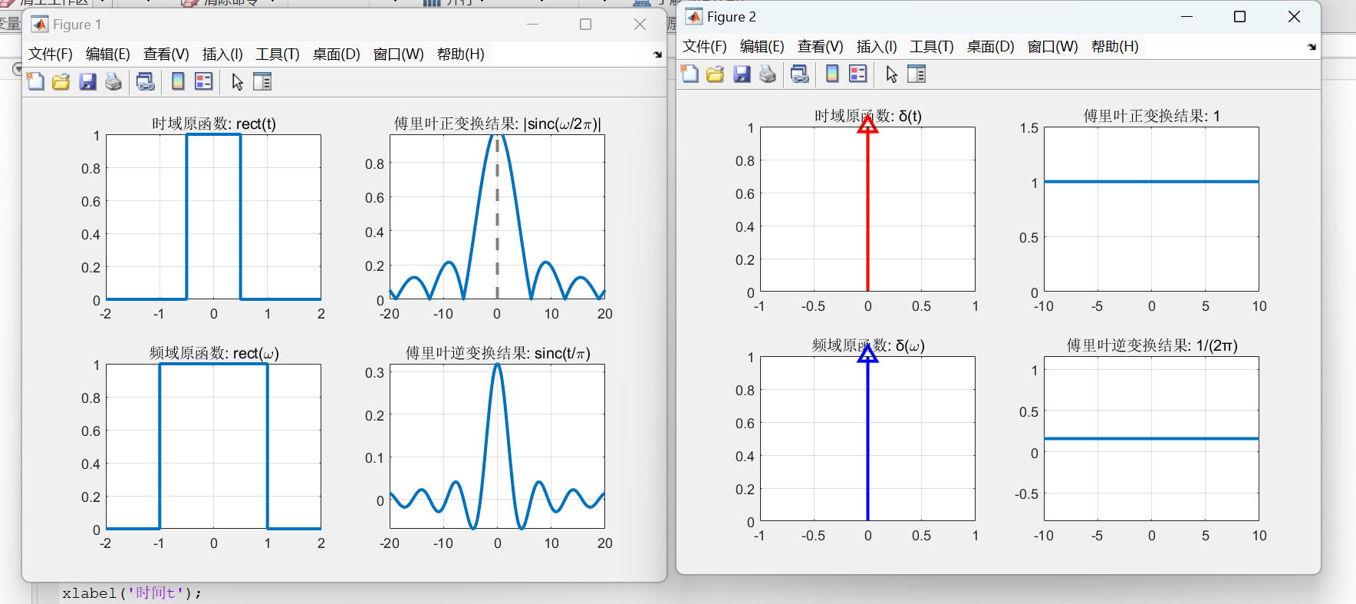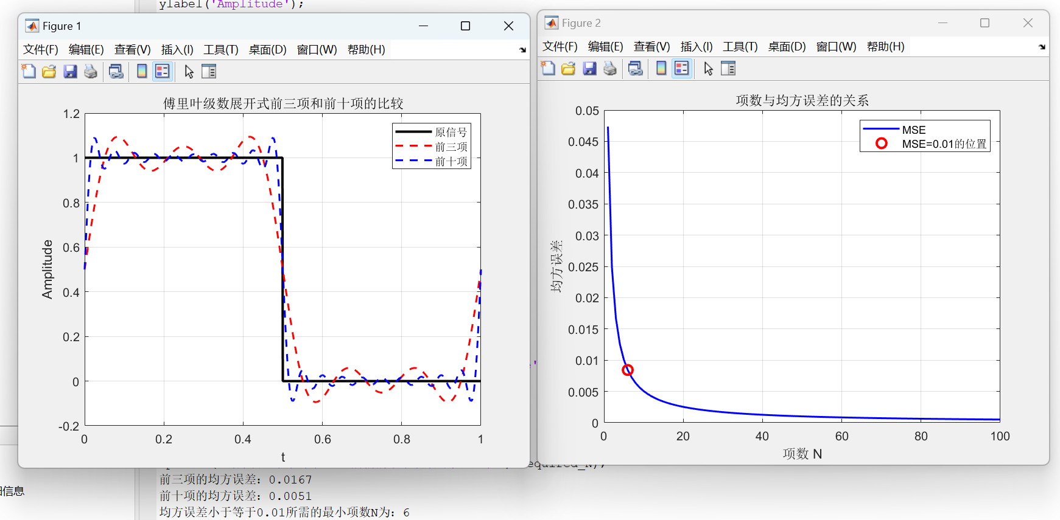

5. 实验结果分析
1.符号傅里叶变换：门函数频谱为抽样函数，验证了傅里叶变换的频域对称性。
2.数值积分计算：quad 函数通过离散化积分区间逼近频谱，适用于非解析信号。
3.傅里叶级数误差：
有限项合成波形无法完全消除吉布斯现象，但增加项数可显著降低均方误差。

